Первоначальный дизайн.

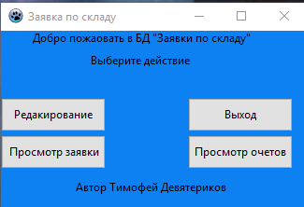

Дизайн был разрабоан как можно болие миниатюрным, но на пракике он оказался неудобным в использовании.

Дизайн был иизменен после коллективного обсуждения, но после тестирования программы стало поняно что данное цветовое решение дает большую нагрузку на глаза. Поэтому было решено изменить цветовую составляющую.

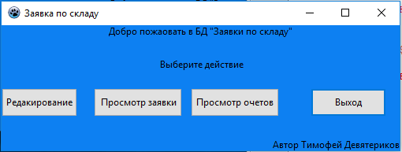

Оснавной диайн осался без изменений, был изменен цвеовой фон, шрифт.

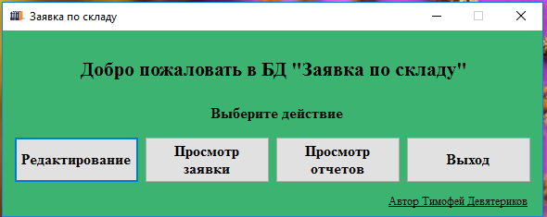

Дизайн был одобрен и оставлен как основной

Дизайн раздела заявки по складу:

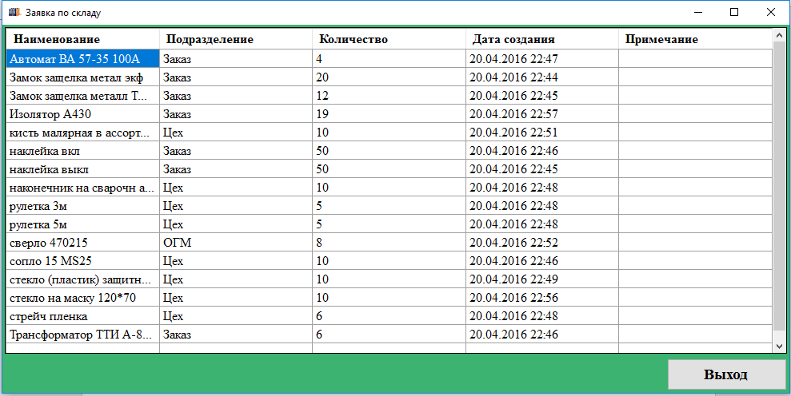

Дизайн разрабатывался для простоты использования.